# 实验七　低频功率放大器

─ **OTL 功率放大器** ─

**一、实验目的**

* 1. 进一步理解OTL功率放大器的工作原理
  2. 学会OTL电路的调试及主要性能指标的测试方法

**二、实验原理**

下图所示为OTL 低频功率放大器。

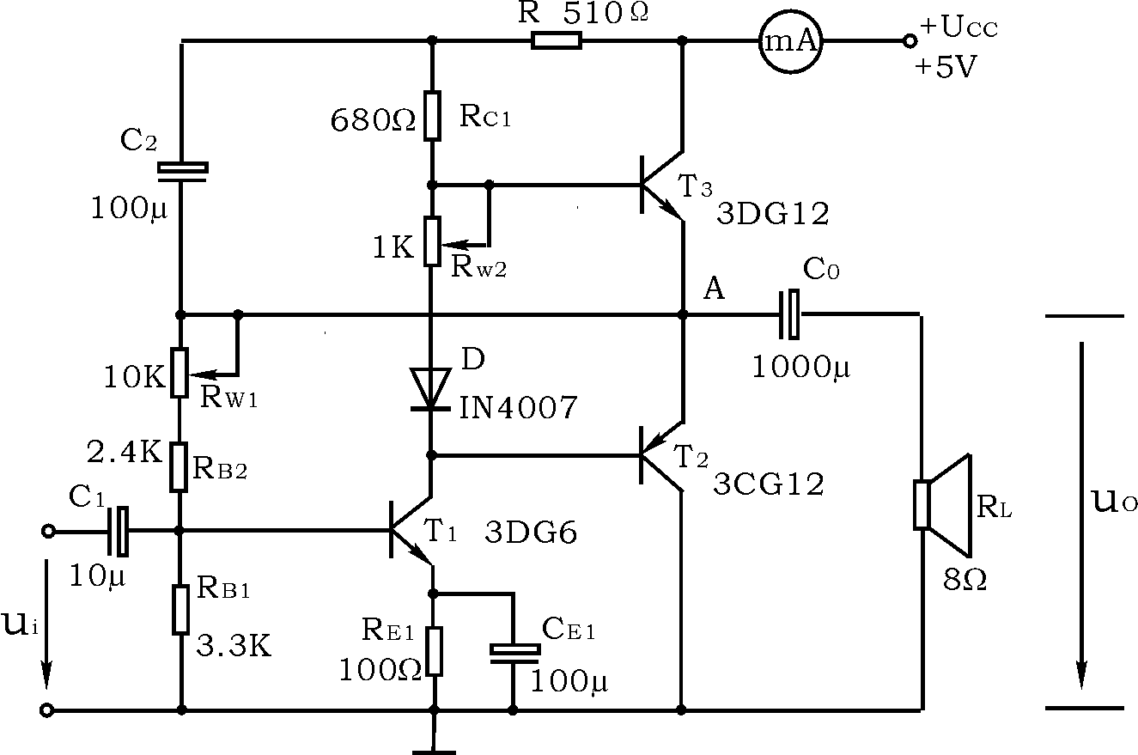

图7－1 OTL 功率放大器实验电路

其中由晶体三极管T1组成推动级（也称前置放大级），T2、T3是一对参数对称的NPN和PNP型晶体三极管，它们组成互补推挽OTL功放电路。由于每一个管子都接成射极输出器形式，因此具

有输出电阻低，负载能力强等优点，适合于作功率输出级。T1管工作于甲类状态，它的集电极电流IC1由电位器RW1进行调节。IC1 的一部分流经电位器RW2及二极管D， 给T2、T3提供偏压。调节RW2，可以使T2、T3得到合适的静态电流而工作于甲、乙类状态，以克服交越失真。静态时要求输出端中点A的电位，可以

通过调节RW1来实现，又由于RW1的一端接在A点，因此在电路中引入交、直流电压并联负反馈，一方面能够稳定放大器的静态工作点，同时也改善了非线性失真。

当输入正弦交流信号ui时，经T1放大、倒相后同时作用于T2、T3的基极，ui的负半周使T2管导通（T3管截止），有电流通过负载RL，同时向电容C0充电，在ui的正半周，T3导通（T2截止），则已充好电的电容器C0起着电源的作用，通过负载RL放电，这样在RL上就得到完整的正弦波。

　　C2和R 构成自举电路，用于提高输出电压正半周的幅度，以得到大的动态范围。

　　OTL 电路的主要性能指标

1. 最大不失真输出功率P0m

　理想情况下，，在实验中可通过测量RL 两端的电压有效值，来求得实际的。

　2、 效率η

 PE —直流电源供给的平均功率

理想情况下，ηmax ＝ 78.5％ 。在实验中，可测量电源供给的平均电流IdC ，从而求得PE＝UCC·IdC，负载上的交流功率已用上述方法求出，因而也就可以计算实际效率了。

　3、 频率响应

详见实验三有关部分内容

　 4、 输入灵敏度

输入灵敏度是指输出最大不失真功率时，输入信号Ui之值。

**三、实验设备与器件**

　1、 ＋5V直流电源 5、 直流电压表

2、 函数信号发生器 6、 直流毫安表

3、 双踪示波器 7、 频率计

4、 交流毫伏表 8、 晶体三极管 3DG6 晶体二极管 IN4007

8Ω扬声器、电阻器、电容器若干

**四、实验内容**

　　在整个测试过程中，电路不应有自激现象。

　1、 静态工作点的测试

　　按图7－1 连接实验电路，将输入信号旋钮旋至零（ui=0）电源进线中串入直流毫安表，电位器 RW2置最小值，RW1 置中间位置。接通＋5V 电源，观察毫安表指示，同时用手触摸输出级管子，若电流过大，或管子温升显著，应立即断开电源检查原因（如RW2 开路，电路自激，或输出管性能不好等）。如无异常现象，可开始调试。

　 1) 调节输出端中点电位UA

调节电位器RW1 ，用直流电压表测量A 点电位，使。

　2) 调整输出极静态电流及测试各级静态工作点

　　调节RW2 ，使T2、T3管的IC2＝IC3＝5～10mA。 从减小交越失真角度而言，应适当加大输出极静态电流，但该电流过大，会使效率降低，所以一般以5～10mA左右为宜。由于毫安表是串在电源进线中， 因此测得的是整个放大器的电流，但一般T1的集电极电流IC1 较小，从而可以把测得的总电流近似当作末级的静态电流。如要准确得到末级静态电流，则可从总电流中减去IC1之值。

　　调整输出级静态电流的另一方法是动态调试法。先使RW2＝0，在输入端接入f＝1KHz的正弦信号ui。逐渐加大输入信号的幅值，此时， 输出波形应出现较严重的交越失真（注意：没有饱和和截止失真），然后缓慢增大RW2 ，当交越失真刚好消失时，停止调节RW2 ，恢复ui＝0 ，此时直流毫安表读数即为输出级静态电流。一般数值也应在5～10mA左右，如过大，则要检查电路。

输出极电流调好以后，测量各级静态工作点，记入表7－1。

表7－1 IC2＝IC3＝ mA UA＝2.5V

|  |  |  |  |
| --- | --- | --- | --- |
|  | T1 | T2 | T3 |
| UB(V) |  |  |  |
| UC(V) |  |  |  |
| UE(V) |  |  |  |

　　注意：

① 在调整RW2 时，一是要注意旋转方向，不要调得过大，更不能开路，以免损坏输出管

　 ② 输出管静态电流调好，如无特殊情况，不得随意旋动 RW2的位置。

　 2、 最大输出功率P0m 和效率η的测试

　1) 测量Pom

输入端接f＝1KHz 的正弦信号ui，输出端用示波器观察输出电压u0波形。逐渐增大ui，使输出电压达到最大不失真输出，用交流毫伏表测出负载RL上的电压U0m ，则



。

　2) 测量η

当输出电压为最大不失真输出时，读出直流毫安表中的电流值，此电流即为直流电源供给的平均电流IdC（有一定误差），由此可近似求得 PE＝UCCIdc，再根据上面测得的P0m，即可求出。

**五、实验总结**

　1、 整理实验数据，计算静态工作点、最大不失真输出功率P0m、效率η等，并与理论值进行比较。

　2、讨论实验中发生的问题及解决办法。

**六、预习要求**

1、 复习有关OTL 工作原理部分内容。

2、 交越失真产生的原因是什么？怎样克服交越失真？

　3、 电路中电位器RW2如果开路或短路，对电路工作有何影响？

　4、 为了不损坏输出管，调试中应注意什么问题？